**V Всероссийская научно-практическая конференция «Июльские росы: освежающий семинар клинических фармакологов» (онлайн), 27июня 2024 г.**

«Июльские Росы» – ежегодное общероссийское мероприятие клинических фармакологов, посвященное вопросам профессии и профессионального сообщества в формате «без галстуков». Ссылка на регистрацию: <https://my.mts-link.ru/j/375012/1633698054>

Трансляция из конференц-зала ФГБНУ «ФИЦ оригинальных и перспективных  
 биомедицинских и фармацевтических технологий», Москва, ул. Балтийская, 8,

и зала заседаний НЦИЛС ВолгГМУ, Волгоград, ул. Новороссийская, 39.

Основная идея конференции этого года – развитие клинической фармакологии как науки, в том числе в содружестве со специалистами смежных областей: фармакологами, химиками, биологами, физиологами, математиками и IT-специалистами. Большой симпозиум (из двух частей) посвящен важнейшей проблеме - разработке лекарственных препаратов.

**Программный комитет:**

**Почетный председатель:** академик РАН **В.И. Петров**, главный внештатный специалист клинический фармаколог МЗ РФ, Президент МОО «Ассоциация клинических фармакологов», президент, заведующий кафедрой клинической фармакологии и интенсивной терапии ВолгГМУ, г. Волгоград.

**Сопредседатели:** академик РАН **Д. А. Сычев** (РМАНПО, г. Москва), академик РАН **А. Л. Хохлов** (ЯГМУ, г. Ярославль), профессор **В. Л. Дорофеев** (ФГБНУ «ФИЦ оригинальных и перспективных биомедицинских и фармацевтических технологий», г. Москва), профессор **М.В. Покровский** (Российское научное общество фармакологов; НИУ «БелГУ», г. Белгород), **М. Ю. Фролов** (МОО «Ассоциация клинических фармакологов»; НЦИЛС ВолгГМУ, г. Волгоград).

**Организационный комитет:**

Академик РАН **А. А. Спасов** (ВолгГМУ г. Волгоград), член-корреспондент РАН **И. Н. Тюренков** (ВолгГМУ г. Волгоград), профессор **М. В. Покровский** (НИУ «БелГУ», г. Белгород), профессор **Г.А. Батищева** (ВГМА им. Н.Н. Бурденко, г. Воронеж), профессор **В. А. Батурин** (СтГМУ, г. Ставрополь), профессор **С. К. Зырянов** (РУДН, г. Москва), профессор **А.Л. Колбин** (ПСПбГМУ им. И.П. Павлова, г. Санкт-Петербург), профессор **О. В. Решетько** (СГМУ им. В.И. Разумовского, г. Саратов), профессор **Е. В. Елисеева** (ТГМУ, г. Владивосток), **О. Н. Барканова** (ВолгГМУ г. Волгоград), профессор **Л. Е. Бородкина** (ВолгГМУ, г. Волгоград), **Н. А. Авксентьев**, (НИФИ Минфина России, ООО «Хелс энд Маркет Аксесс Консалтинг», г. Москва), доцент **В. А. Рогов** (ВолгГМУ, г. Волгоград), д.м.н. **А. С. Саласюк** (ВолгГМУ, г. Волгоград).

**Программа**

|  |  |
| --- | --- |
| Время | Мероприятия |
| 9.00-9.30 | **Регистрация** |
| 09.30-09.40 | **Приветствие участникам и вступительное слово**: академик РАН **Петров Владимир Иванович**, главный внештатный специалист клинический фармаколог МЗ РФ, Президент МОО «Ассоциация клинических фармакологов», Президент ВолгГМУ, заведующий кафедрой клинической фармакологии и интенсивной терапии, д.м.н., профессор (г. Волгоград). |
| 09.40-11.30 | **Клиническая фармакология как наука. Развитие профессионального сообщества – задачи и перспективы. Круглый стол клинических фармакологов**  Модераторы**: Фролов Максим Юрьевич** (ВолгГМУ, г. Волгоград), Мирзаев Карин Бадавиевич (РМАНПО, г. Москва). 1. Приветствие участникам круглого стола: Сычев Дмитрий Алексеевич, и.о. ректора ФГБОУ ДПО РМАНПО Минздрава России, заведующий кафедрой клинической фармакологии и терапии имени академика Б.Е. Вотчала, академик РАН, д.м.н., профессор (г. Москва). **2. Новые возможности нейротехнологий: взгляд клинического фармаколога.** Академик РАН **Хохлов Александр Леонидович**, ректор ЯГМУ, заведующий кафедрой фармакологии и клинической фармакологии, д.м.н., профессор(г. Ярославль), 25 мин.  **3.** **Оценка результативности научных исследований в здравоохранении: проблемы и решения.** **Мирзаев Карин Бадавиевич,** проректор по научной работе и инновациям РМАНПО, д.м.н**.,** академик РАН **Сычев Дмитрий Алексеевич**, и.о. ректора РМАНПО, заведующий кафедрой клинической фармакологии и терапии имени академика Б.Е. Вотчала, д.м.н., профессор (г. Москва), 20 мин.  **4.** **Фармакометрия – пример кооперации клинических фармакологов, математиков и биостатистиков.** **Колбин Алексей Сергеевич**, заведующий кафедрой клинической фармакологии и доказательной медицины ПСПбГМУ им. академика И.П.Павлова, д.м.н., профессор (г. Санкт-Петербург), 20 мин.  **Обсуждение** 15 мин |
| 11.20 – 11.30 | **Перерыв 10 минут** |
| 11.30 – 13.50 | Круглый стол «**Разработка лекарственных препаратов: вчера, сегодня и завтра**», ч.1  Модераторы: **Владимир Львович Дорофеев (**ФГБНУ «ФИЦ оригинальных и перспективных биомедицинских и фармацевтических технологий», г. Москва), **Михаил Владимирович Покровский** (НИУ «БелГУ, г. Белгород).   1. Приветствие участникам круглого стола. **Владимир Львович Дорофеев,** и.о. генерального директораФГБНУ «ФИЦ оригинальных и перспективных биомедицинских и фармацевтических технологий», д.фарм.н., профессор (г. Москва). 2. **Персонализированные доклинические исследования – красивая фраза или реальность?** **Покровский Михаил Владимирович**, президент Российского научного общества фармакологов, заведующий кафедрой фармакологии и клинической фармакологии, директор НИИ фармакологии живых систем НИУ "БелГУ", д.м.н., профессор, (г. Белгород), 15 мин. 3. **Использование современных подходов молекулярного моделирования в дизайне оригинальных нейротропных и кардиотропных лекарственных средств.** **Мокров Григорий Владимирович**, заведующий лабораторией тонкого органического синтеза ФГБНУ «ФИЦ оригинальных и перспективных биомедицинских и фармацевтических технологий», к.х.н. (г. Москва), 15 мин. 4. **Изучение механизмов действия лигандов транслокаторного белка** **18 кДа (TSPO) и миметиков нейротрофинов.** **Зайнуллина Лиана Фанзилевна**, заведующий лабораторией молекулярной фармакологии, ФГБНУ «ФИЦ оригинальных и перспективных биомедицинских и фармацевтических технологий», к.б.н. (г. Москва), 15 мин. 5. **Поиск рецепторных мишеней с использованием in vitro и ex vivo экспериментов при изучении механизмов действия лекарственных средств.** **Васильева Екатерина Валерьевна**, ученый секретарь, ведущий научный сотрудник лаборатории молекулярной фармакологии ФГБНУ «ФИЦ оригинальных и перспективных биомедицинских и фармацевтических технологий», к.б.н. (г. Москва), 15 мин. 6. **Сложности фармакодинамического изучения новых соединений in vivo в доклинических исследованиях в рамках государственного задания**. **Федоров** **Владимир Николаевич**, начальник научного отдела института фармации ЯГМУ, д.м.н., профессор (г. Ярославль), 15 мин. 7. **Фармакологическая разработка оригинальных противоэпилептических лекарственных средств. Литвинова Светлана Александровна**, заведующий лабораторией фармакологии неврологических заболеваний ФГБНУ «ФИЦ оригинальных и перспективных биомедицинских и фармацевтических технологий», д.б.н. (г. Москва), 15 мин. 8. **Ангипур — новый блокатор IIb/IIIa рецепторов тромбоцитов**. **Сиротенко Виктор Сергеевич**, доцент кафедры фармакологии и биоинформатики ВолгГМУ, к.фарм.н., доцент (г. Волгоград), 15 мин. 9. **Диазепинобензимидазолы - новый класс веществ с анксиолитическим действием.** **Мальцев Дмитрий Васильевич**, доцент кафедры фармакологии и биоинформатики ВолгГМУ. к.б.н., доцент (г. Волгоград), 15 мин. 10. **Обсуждение**. 20 мин |
| до 14.00 | **Перерыв 10 минут** |
| 14.00 – 15.30 | Круглый стол «**Разработка лекарственных препаратов: вчера, сегодня и завтра**», ч.2  Модераторы: **Владимир Львович Дорофеев (**ФГБНУ «ФИЦ оригинальных и перспективных биомедицинских и фармацевтических технологий», г. Москва), **Михаил Владимирович Покровский** (НИУ «БелГУ, г. Белгород).   1. **Актуальные подходы к разработке оригинальных лекарственных препаратов с моделируемыми биофармацевтическими характеристиками.** **Блынская Евгения Викторовна**, заведующий лабораторией технологии лекарственных препаратов, ФГБНУ «ФИЦ оригинальных и перспективных биомедицинских и фармацевтических технологий», д.ф.н. (г. Москва), 15 мин. 2. **Регуляторные и практические аспекты исследования фотостабильности при разработке оригинальных лекарственных препаратов.** **Грушевская** **Любовь Николаевна**, заведующий лабораторией стандартизации и контроля качества лекарственных средств, ФГБНУ «ФИЦ оригинальных и перспективных биомедицинских и фармацевтических технологий», д.ф.н. (г. Москва), 15 мин. 3. **Актуальные вопросы трансляции результатов доклинического этапа в клинические исследования.** **Ивашкина Наталья Юрьевна**, ведущий научный сотрудник лаборатории клинических исследований, ФГБНУ «ФИЦ оригинальных и перспективных биомедицинских и фармацевтических технологий», д.м.н. (г. Москва), 15 мин. 4. **Ярославский фармацевтический кластер. Институт фармации ЯГМУ: научные задачи и перспективы. Лаврентьева Лариса Ивановна,** директор Института фармации ЯГМУ, заведующий кафедрой экономики и управления фармации, д.ф.н. , профессор (г. Ярославль), 15 мин. 5. **Научный центр инновационных лекарственных средств (НЦИЛС) ВолгГМУ: научные задачи и перспективы.** **Бабков Денис Александрович**, директор НЦИЛС ВолгГМУ, д.ф.н. (г. Волгоград), 10 мин. 6. **Обсуждение.** 20 мин |
| 15.30-17.00 | Заседание рабочей группы проекта «Уверенный Рост» (оффлайн) |

**Организаторы конференции:**

МОО «Ассоциация клинических фармакологов»

ФГБНУ «ФИЦ оригинальных и перспективных биомедицинских  
 и фармацевтических технологий»

Российское научное общество фармакологов

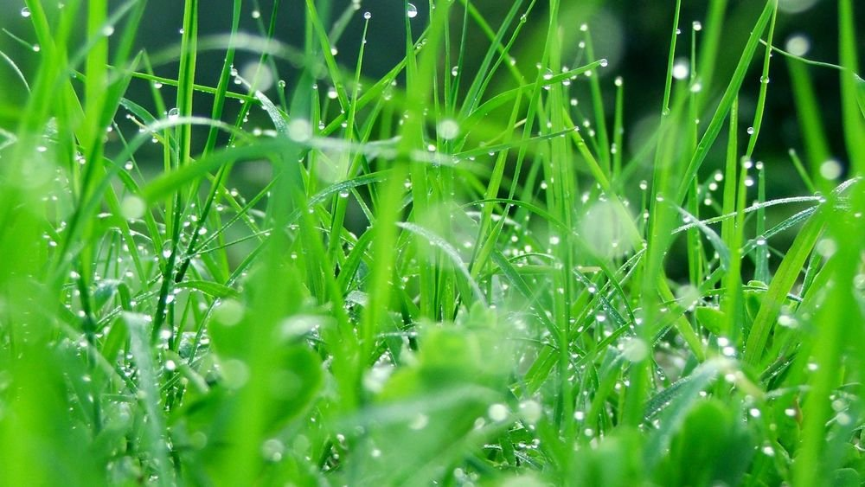Профильная комиссия Минздрава России по клинической фармакологии

Технический организатор: ООО «Медицинская аналитика и фармэкспертиза», г. Волгоград